Stawiguda 19. 10.2021 r.
ROZEZNANIE CENOWE
- Zamawiający:
Gmina Stawiguda
ul. Olsztyńska 10
11 – 034 Stawiguda
Strona: www: bip.stawiguda.pl
E –mail: przetargi@stawiguda.pl
NIP 739 384 15 84
REGON 510743195
Telefon: 89 512 62 02

zaprasza do złożenia ofert na:
Utwardzenie pobocza pod plac rekreacyjno – sportowy w ramach zadania: Poprawa jakości przestrzeni wspólnych ROD „Miodówko”.
- Przedmiot zamówienia:
Prace polegają utwardzeniu nowymi płytami betonowymi ażurowymi 86 m2 placu
w zaznaczonej lokalizacji (fragment dz. 107/6 obr. Miodówko) na podbudowie z kruszywa
0-31,5 mm o grubości 20 cm i podsypce piaskowej. Przestrzenie w płytach wypełnić należy kamieniem płukanym 2-8 mm. Dokładna lokalizacja do ustalenia na etapie wykonywania. Wysokość nawierzchni dostosować do istniejącej infrastruktury towarzyszącej. W zakres zamówienia wschodzi zakup materiałów i wykonanie utwardzenia. Zaleca się przeprowadzenie wizji lokalnej w terenie. Zakres zamówienia stanowi załącznik nr 1 do rozeznania cenowego.
- Termin realizacji zamówienia
15 listopada 2021 r.
- Okres gwarancji
12 miesięcy od podpisania bezusterkowego protokołu odbioru
- Rodzaj wynagrodzenia
Ryczałt
- Warunki płatności
30 dni od daty otrzymania przez Zamawiającego prawidłowo wypełnionej faktury wraz
z protokołem odbioru potwierdzającym wykonanie przedmiotu umowy.
- Osoba upoważniona do kontaktu z wykonawcami
Marcin Kozłowski ds. procedury zamówień publicznych – przetargi@stawiguda.pl
Tomasz Drewnik ds. przedmiotu zamówienia – przetargi@stawiguda.pl
- Miejsce i termin złożenia oferty
Ofertę należy złożyć na formularzu ofertowym stanowiącym załącznik nr 1 do rozeznania cenowego na adres przetargi@stawiguda.pl w nieprzekraczalnym terminie 25.10.2021 r. do godziny 10:00

- Termin otwarcia ofert
25.10.2021 r. do godziny 10:00
- Sposób przygotowania oferty:
- ofertę należy sporządzić w formie pisemnej, w języku polskim,
- ofertę należy złożyć na formularzu ofertowym stanowiącym załącznik nr 1 do rozeznania cenowego na adres przetargi@stawiguda.pl
- w tytule wiadomości należy wpisać OFERTA na: Utwardzenie pobocza pod plac
rekreacyjno – sportowy w ramach zadania: Poprawa jakości przestrzeni wspólnych ROD „Miodówko”.
- Odpowiedzialność za prawidłowe sporządzenie i opisanie oferty spoczywa na wykonawcy.
- Kryterium oceny ofert i sposób oceny ofert
Cena 100 %
- Inne wymagania
Nie dotyczy

Marcin Kozłowski
podpis osoby sporządzającej

Wójt
/-/ Michał Kontraktowicz
data i podpis Kierownika Zamawiającego

Załączniki
1. Opis przedmiotu zamówienia
2. Oferta do rozeznania cenowego
3. Wzór umowy
Załącznik nr 1

Opis przedmiotu zamówienia
Prace polegają utwardzeniu nowymi płytami betonowymi ażurowymi 86 m² placu w zaznaczonej lokalizacji (fragment dz. 107/6 obr. Miodówko) na podbudowie z kruszywa 0-31,5 mm o grubości 20 cm i podsypce piaskowej. Przestrzenie w płytach wypełnić należy kamieniem płukanym 2-8 mm. Dokładna lokalizacja do ustalenia na etapie wykonywania. Wysokość nawierzchni dostosować do istniejącej infrastruktury towarzyszącej.
W zakres zamówienia wschodzi zakup materiałów i wykonanie utwardzenia.

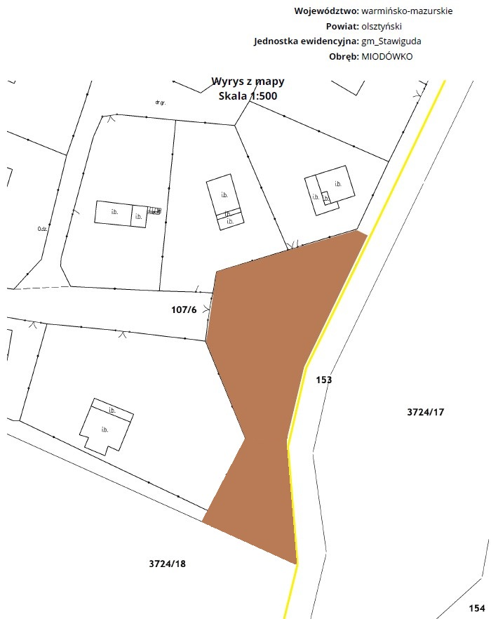

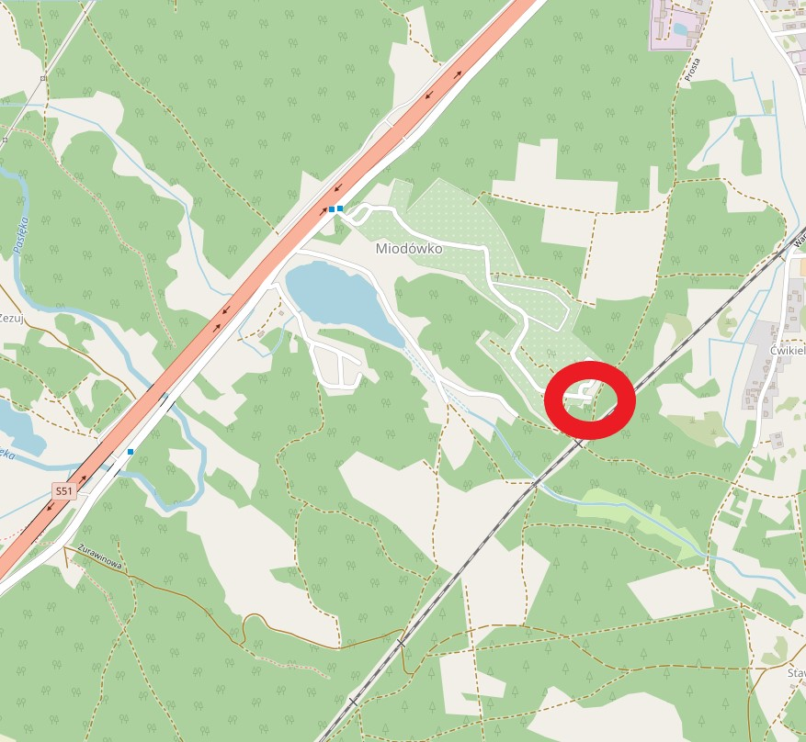
Załącznik nr 2

OFERTA DO ROZEZNANIA CENOWEGO

- Treść oferty:
Nazwa zadania: Utwardzenie pobocza pod plac rekreacyjno – sportowy w ramach zadania: Poprawa jakości przestrzeni wspólnych ROD „Miodówko”.

- Nazwa wykonawcy: ……………………………………………………………………….….
- Adres wykonawcy : ………………………………………………………………………..
- NIP: .........................................................................................................................…..............
- Regon: ………………………………………………………………………………….…......
- Telefon ………………………………………………………………………………….…….
- E-mail…………………………………………………………………………………….……
- Nr rachunku bankowego: ………………………………………………………………….….
- Oferuję wykonanie przedmiotu zamówienia za:
Cenę netto (ryczałt).................…………………..zł (słownie złotych......................................)

Podatek VAT zł (słownie złotych…………………………………….)

Cenę brutto zł (słownie złotych……………………………………..)

- Oświadczam, że:
- zapoznałem się z opisem przedmiotu zamówienia i nie wnoszę do niego zastrzeżeń,
- w przypadku wybrania naszej oferty zawrę umowę na zasadach określonych niniejszym rozeznaniem cenowym w terminie wyznaczonym przez Zamawiającego,
- termin związania z ofertą: 30 dni
- Termin realizacji zamówienia: 15 listopada 2021 r.
- Okres gwarancji : 12 miesięcy od podpisania bezusterkowego protokołu odbioru
- Wyrażam zgodę na warunki płatności określone w rozeznaniu cenowym.
- Inne:…………………………………………………………………………………………

........................... ,dnia...........................

..............................................................................
(podpis wykonawcy lub osoby upoważnionej, pieczątka wykonawcy)

Załącznik nr 3

UMOWA O ROBOTY BUDOWLANE
Nr ……………………………..
zawarta w dniu …………………………. 2021 r.

pomiędzy:

Gminą Stawiguda z siedzibą w Stawigudzie przy ul. Olsztyńskiej 10, NIP 739-384-15-84, REGON 510743195 zwaną w dalszej części niniejszej umowy Zamawiającym, reprezentowaną przez:
Pana Michała Kontraktowicza – Wójta Gminy Stawiguda
a
…………………………………………………... z siedzibą ………………………………., NIP: ………………….,
Regon: …………………....
zwanym dalej Wykonawcą, reprezentowaną przez
…………………………………………..

Zawiera się umowę w wyniku przeprowadzenia rozeznania cenowego o wartości szacunkowej mniejszej od kwoty określonej w art. 2 ust. 1 pkt 1 ustawy Prawo zamówień publicznych (t.j. Dz. U. z 2021 r., poz. 1129 ze zm.) na: Utwardzenie pobocza pod plac rekreacyjno – sportowy w ramach zadania: Poprawa jakości przestrzeni wspólnych ROD „Miodówko”.

Przedmiot Umowy
§ 1

- Przedmiotem niniejszej umowy są roboty budowlane związane z utwardzeniem nowymi płytami betonowymi ażurowymi 86 m2 placu w zaznaczonej lokalizacji (fragment
dz. 107/6 obr. Miodówko) na podbudowie z kruszywa 0-31,5 mm o grubości 20 cm
i podsypce piaskowej. Przestrzenie w płytach wypełnić należy kamieniem płukanym
2-8 mm. Dokładna lokalizacja do ustalenia na etapie wykonywania. Wysokość nawierzchni musi być dostosowana do istniejącej infrastruktury towarzyszącej.
- Zakres robót obejmuje zakup materiałów i wykonanie utwardzenia
- Wykonawca zobowiązuje się do wykonania przedmiotu umowy zgodnie z zasadami wiedzy technicznej, obowiązującymi przepisami i polskimi normami oraz do oddania przedmiotu niniejszej Umowy zamawiającemu w terminie w niej uzgodnionym.

Obowiązki Stron
§ 2
- Do obowiązków Zamawiającego należy:
- wprowadzenie na plac budowy i protokolarne przekazanie Wykonawcy placu budowy
w terminie do 7 dni od daty podpisania umowy;
- odbiór przedmiotu niniejszej Umowy zgodnie z jej postanowieniami zawartymi w §6;
- terminowa zapłata wynagrodzenia określonego w § 4 niniejszej Umowy.
- Do obowiązków Wykonawcy należy:
  - prowadzenie wszystkich rodzajów robót przez osoby uprawnione zgodnie z obowiązującymi przepisami prawa, najlepszą wiedzą techniczną w tej dziedzinie i należytą starannością;
  - zabezpieczenie placu budowy oraz prowadzenie robót zgodnie z przepisami BHP oraz p.poż;
  - wykonanie i terminowe przekazanie Zamawiającemu przedmiotu niniejszej Umowy;
  - usuwanie wszelkich usterek stwierdzonych podczas odbiorów przeprowadzonych zgodnie
z postanowieniami §6 niniejszej Umowy, w terminach technicznie i organizacyjnie uzasadnionych;
  - zabezpieczenie instalacji i urządzeń na terenie budowy i w jej bezpośrednim otoczeniu przed ich zniszczeniem lub uszkodzeniem w trakcie wykonywania robót, stanowiących przedmiot niniejszej Umowy;
  - zapewnienie bezpośredniego korzystania z terenu przylegającego do placu budowy;
  - dbanie o porządek na placu budowy, o schludny jej wygląd na zewnątrz oraz utrzymanie budowy
w stanie wolnym od przeszkód komunikacyjnych;
  - po zakończeniu i przekazaniu robót – uporządkowanie terenu budowy, zaplecza budowy jak również terenów sąsiadujących zajętych lub użytkowanych przez Wykonawcę,
  - usunięcie wszelkich wad i usterek stwierdzonych przez Nadzór Inwestorski w trakcie trwania robót w uzgodnionym przez Strony terminie, nie dłuższym jednak niż termin technicznie uzasadniony konieczny do ich usunięcia.

Terminy realizacji przedmiotu Umowy
§ 3
- Strony ustalają następujące terminy realizacji robót:
- termin wykonania robót – 15 listopada 2021 r.
- Za termin zrealizowania przedmiotu zamówienia Strony przyjmują datę doręczenia Zamawiającemu przez Wykonawcę pisma z informacją o zakończeniu realizacji przedmiotu zamówienia, po uprzednim – prawidłowym wykonaniu pełnego zakresu zadania objętego niniejszą Umową.
- Wykonawca potwierdza, że posiada pełną zdolność – w szczególności w zakresie organizacyjnym, technicznym oraz kadrowym – do prawidłowego zrealizowania zamówienia w terminie wskazanym w ust. 1.

Wynagrodzenie Wykonawcy
§ 4

- Strony ustalają wynagrodzenie ryczałtowe za wykonanie przedmiotu niniejszej umowy na kwotę brutto: ………………...zł (słownie: ………………………….), w tym podatek VAT ……. % tj. …………………. zł, kwota netto: ……………... zł (słownie: ……………………………….).
- Wynagrodzenie ustalone przez Strony, wynikające z Oferty przetargowej Wykonawcy, jest wynagrodzeniem ryczałtowym tj. obejmuje wszystkie koszty związane z wykonaniem przedmiotu zamówienia i zostało przez Wykonawcę skalkulowane z uwzględnieniem wszystkich okoliczności wywierających lub mogących potencjalnie wywierać wpływ na określenie jego wysokości.
- W cenie oferty uwzględniono wszystkie koszty związane z pełną realizacją przedmiotu zamówienia przez Wykonawcę

Zasada płatności wynagrodzenia
§ 5
- Rozliczenie pomiędzy Stronami za wykonane roboty następować będzie na podstawie faktury wystawionej przez Wykonawcę, po zakończeniu wykonywania robót, na podstawie zatwierdzonego przez Strony protokołu odbioru końcowego.
- Płatności będą dokonywane przelewem na wskazany przez Wykonawcę rachunek bankowy,
w terminie 30 dni od daty otrzymania przez Zamawiającego prawidłowo wypełnionej faktury wraz z protokółem odbioru potwierdzającym wykonanie przedmiotu umowy.
- Za nieterminowe płatności faktur Wykonawca ma prawo naliczyć odsetki ustawowe.

Odbiory robót
§ 6
- Strony zgodnie postanawiają, że będą stosowane następujące rodzaje odbiorów robót:
  - odbiór końcowy,
  - odbiór warunkowy.
- Wykonawca będzie awizował Zamawiającemu gotowość do odbioru końcowego na dwa dni przed dniem rozpoczęcia tego odbioru, pismem składanym bezpośrednio w siedzibie Zamawiającego.
- Zamawiający zobowiązany jest do dokonania lub odmowy dokonania odbioru końcowego,
w terminie nie przekraczającym dwóch dni roboczych od dnia rozpoczęcia tego odbioru.
- Jeżeli Zamawiający nie przystąpi do odbioru robót bez uzasadnienia powodu
w terminie określonych w ust. 3, Wykonawca protokolarnie ustali stan przedmiotu odbioru przez powołaną przez siebie komisję. Protokół, o którym mowa wyżej, stanowić będzie podstawę do wystawienia faktury i zapłaty wynagrodzenia. W takim przypadku Wykonawca nie pozostanie
w zwłoce ze spełnieniem zobowiązania wynikającego z niniejszej Umowy, od daty zgłoszenia gotowości do odbioru. Zamawiający zwróci Wykonawcy poniesione przez niego i uzasadnione koszty związane ze zwłoką w przeprowadzeniu czynności odbioru.
- O dokonaniu jednostronnego odbioru, o którym mowa w ust. 4, Wykonawca powiadomi na piśmie Zamawiającego i dostarczy mu protokół, nie później jednak niż w dniu następnym po dokonaniu odbioru.
- Jeżeli w toku czynności odbioru zostanie stwierdzone, że przedmiot odbioru nie osiągnął gotowości do odbioru z powodu nie zakończenia robót lub nie przeprowadzenia z wynikiem pozytywnym wszystkich wymaganych prób lub posiadania wad, Zamawiający może odmówić odbioru do czasu usunięcia tych wad lub dokonać odbioru warunkowego, z podaniem terminu na usuniecie wad lub usterek.
- Jeżeli w toku czynności odbioru zostaną stwierdzone wady, które nie nadają się do usunięcia,
a umożliwiają one użytkowanie przedmiotu odbioru zgodnie z przeznaczeniem, Zamawiający obniży wynagrodzenie do wysokości uzgodnionej przez Strony.
Kary umowne
§ 7
- Strony postanawiają, że w przypadku nienależytego wykonania postanowień niniejszej Umowy obowiązującą formą odszkodowania będą kary umowne naliczane w następujących przypadkach:
- Zamawiający zapłaci Wykonawcy karę za zwłokę w wysokości 0,1% wartości wynagrodzenia netto przysługującego za wykonanie przedmiotu niniejszej Umowy – w przekazaniu placu budowy, w stosunku do terminu ustalonego w § 2 ust. 1 niniejszej Umowy- za każdy rozpoczęty dzień zwłoki;
- Wykonawca zapłaci Zamawiającemu:
  - karę za zwłokę w wykonaniu Umowy – w wysokości 0,3 % wartości wynagrodzenia netto przysługującego za wykonanie przedmiotu niniejszej Umowy – za każdy rozpoczęty dzień zwłoki;
  - karę za zwłokę w usunięciu wad lub usterek, licząc od dnia wyznaczonego na usuniecie wad – w wysokości 0,3% wartości wynagrodzenia netto przysługującego za wykonanie przedmiotu niniejszej Umowy – za każdy dzień zwłoki;
  - karę w wysokości 15% wynagrodzenia netto za wykonanie przedmiotu niniejszej umowy
w razie odstąpienia od umowy lub jej rozwiązania z winy Wykonawcy.
2. Strony zachowują bez ograniczeń prawo do dochodzenia odszkodowania uzupełniającego na
zasadach ogólnych.
Odstąpienie od Umowy
§ 8
Oprócz przypadków wymienionych w tytule XV Kodeksu cywilnego, Stronom przysługuje prawo odstąpienia od niniejszej Umowy w następujących przypadkach:
- Zamawiającemu przysługuje prawo do odstąpienia od niniejszej Umowy, gdy:
- zostanie ogłoszona upadłość Wykonawcy;
- zostanie wydany nakaz zajęcia majątku Wykonawcy, w zakresie uniemożliwiającym wykonanie przedmiotu niniejszej Umowy;
- Wykonawca nie rozpoczął robót bez uzasadnionych przyczyn lub przerwał je i nie kontynuuje ich pomimo wezwania Zamawiającego złożonego na piśmie;
- Wykonawca z własnej winy przerwał realizację robót na okres 14 dni.
- Wykonawcy przysługuje prawo odstąpienia od niniejszej Umowy, jeżeli:
- Zamawiający opóźnia termin przekazania placu budowy o więcej niż 7 dni roboczych od terminu wskazanego w §2 ust. 1 pkt 1),
- Zamawiający zalega z płatnością wymagalnych należności powyżej trzydziestu dni.
- Odstąpienie od niniejszej Umowy powinno nastąpić w formie pisemnej pod rygorem nieważności takiego oświadczenia i powinno zawierać uzasadnienie.
- W przypadku odstąpienia od niniejszej Umowy Wykonawcę oraz Zamawiającego obciążają następujące obowiązki szczegółowe:
- w terminie siedmiu dni od daty odstąpienia od niniejszej Umowy Wykonawca, przy udziale Zamawiającego, sporządzi szczegółowy protokół inwentaryzacji robót w toku według stanu na dzień odstąpienia;
- Wykonawca zabezpieczy przerwane roboty w zakresie obustronnie uzgodnionym na koszt tej Strony, z winy której nastąpiło odstąpienie od niniejszej Umowy;
- Wykonawca sporządzi wykaz materiałów, konstrukcji lub urządzeń, które nie mogą być wykorzystane przez Wykonawcę do realizacji innych robot nieobjętych niniejsza Umową, jeżeli odstąpienie od niniejszej Umowy nastąpiło z przyczyn niezależnych od niego;
- Wykonawca zgłosi do dokonania przez Zamawiającego, odbiór robót przerwanych oraz robót zabezpieczających, jeżeli odstąpienie od niniejszej Umowy nastąpiło z przyczyn, za które Wykonawca odpowiada, niezwłocznie, a najpóźniej w terminie trzydziestu dni usunie z terenu budowy urządzenia zaplecza przez niego dostarczone lub wzniesione;
- Zamawiający, w razie odstąpienia od niniejszej Umowy z przyczyn, za które Wykonawca nie odpowiada, obowiązany jest do:
- dokonania odbioru robót przerwanych oraz do zapłaty wynagrodzenia
za roboty, które zostały wykonane do dnia odstąpienia;
- rozliczenie się z Wykonawcą z tytułu nierozliczonych w inny sposób kosztów budowy, obiektów zaplecza, urządzeń związanych z zagospodarowaniem i uzbrojeniem terenu budowy, chyba że Wykonawca wyrazi zgodę na przejęcie tych obiektów i urządzeń;
- przejęcia od Wykonawcy pod swój dozór terenu budowy w ciągu trzydziestu dni od daty podpisania przez Strony niniejszej Umowy protokołu inwentaryzacji robót w toku wg. stanu na dzień odstąpienia.
Rękojmia i gwarancja
§ 9

- Wykonawca udzieli rękojmi i gwarancji na wykonane roboty budowlane na okres
12 miesięcy.
- Okres rękojmi i gwarancji rozpoczyna swój bieg od daty podpisania protokołu odbioru końcowego przedmiotu zamówienia.
- Zamawiający ma prawo dochodzić uprawnień z tytułu rękojmi za wady niezależnie od uprawnień wynikających z gwarancji.
- Strony uzgadniają, że w okresie gwarancji i rękojmi Zamawiający będzie przeprowadzał z udziałem Wykonawcy przeglądy, mające na celu ujawnienie ewentualnych wad w wykonanym obiekcie.
- Wykonawca zobowiązuje się do usunięcia zgłoszonych pisemnie przez Zamawiającego wad w terminie 14 dni, licząc od dnia powiadomienia.
- Jeżeli usunięcie wad ze względów technicznych, organizacyjnych lub prawnych nie jest możliwe w terminie 14 dni, to Wykonawca jest zobowiązany powiadomić o tym pisemnie Zamawiającego. Po otrzymaniu stosownego powiadomienia Zamawiający wyznaczy nowy termin. Niedotrzymanie przez Wykonawcę wyznaczonego terminu będzie zakwalifikowane jako odmowa usunięcia wad.
- W przypadku odmowy usunięcia wad ze strony Wykonawcy lub nie wywiązywania się z terminów, o których mowa w ust. 5 i 6, Zamawiający zleci usunięcie wad innemu podmiotowi, obciążając kosztami Wykonawcę lub potrąci te koszty z dowolnej należności Wykonawcy.
- Na okoliczność usunięcia wad sporządzony zostanie protokół z udziałem Zamawiającego i Wykonawcy.
- W razie ujawnienia przez Zamawiającego wad, termin gwarancyjny zostanie wydłużony o okres czasu, który upłynie pomiędzy datą zawiadomienia Wykonawcy o ujawnieniu wad i datą usunięcia wad.
Postanowienia końcowe
§ 10

  - Ewentualne spory, jakie mogą powstać przy realizacji niniejszej Umowy, będą rozstrzygane przez Sąd właściwy dla siedziby Zamawiającego.
  - Każda zmiana niniejszej Umowy wymaga formy pisemnego aneksu – pod rygorem nieważności.
  - W sprawach nieuregulowanych niniejszą Umowa mają zastosowanie przepisy Kodeksu cywilnego, ustawy Prawo zamówień Publicznych, ustawy Prawo budowlane wraz z przepisami wykonawczymi oraz inne obowiązujące przepisy prawa.
  - Umowę niniejszą sporządzono w trzech jednobrzmiących egzemplarzach, dwa egz. dla Zamawiającego, jeden egz. dla Wykonawcy.

WYKONAWCA: ZAMAWIAJĄCY:

…………………………………………………….. ……………………………………………………..

